Cửa kính cường lực là kính được tôi luyện ở nhiệt độ rất cao, gần 700 độc C, sau đó được cho làm nguội rất nhanh bằng khí mát. Chính điều đó đã tạo sức căng bề mặt của kính, tăng khả năng chịu lực va đập và tải trọng lớn, đặc biệt khả năng chống vỡ khi nhiệt độ tăng cao.
Cửa kính cường lực được ứng dụng rất nhiều trong việc xây dựng ngày nay, đặc biệt là dùng để làm cửa kính cường lực, rất an toàn và không kém phần sang trọng.

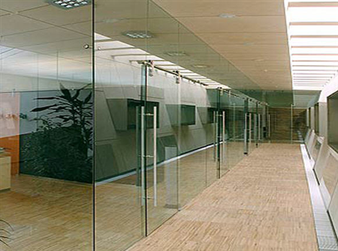

Cửa kính cường lực hay còn gọi là Cửa kính chịu lực đang dần chiếm lĩnh thị trường lắp đặt cửa tại Việt Nam. Cửa kính cường lực có những tính năng và ưu điểm vượt trội mà không loại cửa nào có được, như tiết kiệm diện tích, cách âm, thời trang và hiện đại. Nếu trước đây những loại cửa truyền thống như cửa gỗ, cửa nhôm, cửa nhựa… rất được ưa chuộng thì cửa kính cường lực đang là sự thay thế xứng đáng.
Ưu điểm của cửa kính cường lực
Lắp đặt nhanh chóng: cửa kính cường lực được thi công và lắp đặt khá đơn giản, không cần nhiều phụ tiết như những loại cửa khác.
Kính Cường Lực Mang lại vẻ đẹp hiện đại, sang trọng: với những đặc tính vật lý tuyệt vời, cửa kính cường lực có sự trong suốt, tinh tế, đem lại sự sang trọng và hiện đại cho không gian của bạn. Ngoài ra, cửa kính cường lực có thể làm tăng tính thẩm mỹ với đa dạng màu sắc và họa tiết.

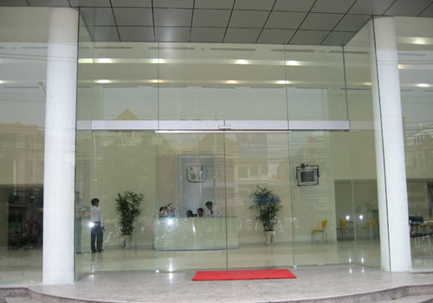

Bền bỉ cùng thời gian: Cửa kính chịu lực sử dụng kính cường lực cao cấp có độ dầy từ 12mm – 15 mm, đem lại sự vững chãi, chắc chắn tuyệt đối. Chúng có khả năng chống chịu được va đập mạnh, lực tác động trực diện. Khi vỡ sẽ vỡ thành những hạt tròn không sắc cạnh giống kính ô tô không gây sát thương cho người sử dụng.
Hoạt động êm ái: Cửa kính cường lực sử dụng đồng bộ phụ kiện từ bản lề sàn, kẹp kính, khóa cửa kính tạo độ ăn khớp khi hoạt động, giúp quá trình đóng mở cửa êm ái. Nếu bạn sử dụng cửa chịu lực cho những nơi có tần suất đóng mở nhiều như cửa hàng, siêu thị, nhà sách..thì sự êm ái là điều rất cần thiết.
Chúng tôi chuyên cung cấp cửa kính cường lực giá rẻ nhất thị trường với số lượng lớn, kinh nghiệm lâu năm trong quá trình làm cửa kính, và với đội ngũ giàu kinh nghiệm, chúng tôi mang đến những giá trị và ưu tiên hàng đầu cho người sử dụng.

Ý kiến khách hàng
Chúng tôi tự hào là nhà cung cấp các loại kính cường lực và kính an toàn trong xây dựng. Chúng tôi luôn nỗ lực hết mình để làm hài lòng khách hàng, để mang đến cho khách hàng những sản phẩm tốt nhất.
Sức mạnh của công ty thể hiện ở đội ngũ nhân lực với các kỹ thuật viên giàu kinh nghiệm và công nhân có trình độ tay nghề cao, trong đó có sự kết hợp chặt chẽ của phương pháp làm việc chuyên nghiệp để luôn đáp ứng được những điều khách hàng yêu cầu.
Chúng tôi luôn nghiên cứu, cập nhật và ứng dụng những công nghệ thiết kế lắp đặt tiên tiến nhất nhằm đáp ứng các giải pháp đa dạng, phức tạp về kiến trúc của các công trình hiện nay.
Các dòng sản phẩm chính của Công ty bao gồm:
- Các loại kính trong : 4ly; 5ly; 6ly ; 8ly; 10ly; 12ly; 15ly ;19ly
_ Các loại kính thủy : thủy đài loan ; thủy thái ; thủy Việt Nam;
_ Các loại kính ghép keo : ghép keo trong ; ghép keo sữa
_Các loại kính màu : màu xanh biển ; màu xanh lá ; màu trà
_Các loại phản quang : phản quang xanh biển ; phản quang xanh lá
_Các loại kính phun sơn và các loại kính phun sơn 3D
Sau đây là các mẫu cửa kính đẹp nhất hiện nay
Đây là dòng sản phẩm có tính năng phân chia không gian cửa thông phòng giữa phòng khách và phòng bếp, phòng ăn, phòng vệ sinh… Ngoài ra nó còn phù hợp với các vị trí cửa đi, cửa thông phòng, cửa phòng vệ sinh… Cửa lùa kính trượt treo ới các vị trí cửa đi, cửa thông phòng, cửa phòng vệ sinh… Cửa lùa kính trượt treo
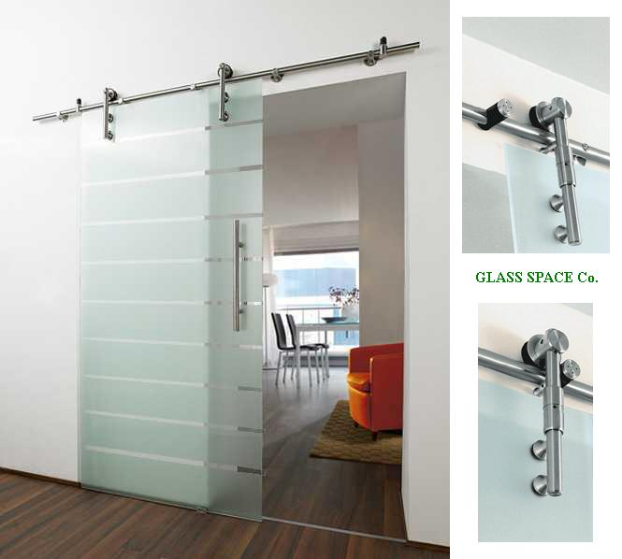
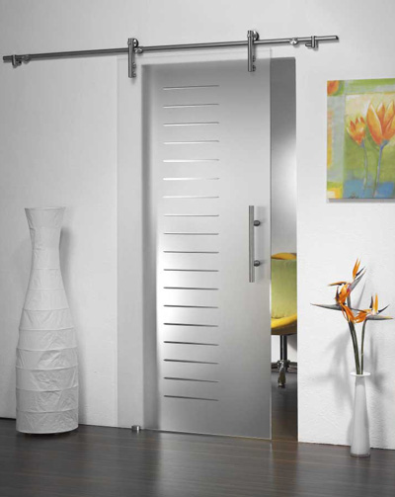
t
Cửa lùa nhôm kính: Cửa lùa nhôm kính được cấu tạo gồm hai phần chính là phần nhôm và phần kính. Khung nhôm bao bọc chính là xương sống của cửa, giúp gắn kết phần kính với tường, giúp cửa có thể ổn định và chắc chắn hơn. Phần kính thì được cắt để phù hợp với kích thước của cửa, vì vậy ta có thể lắp đặt cửa theo đúng yêu cầu kích thước của khách hàng.
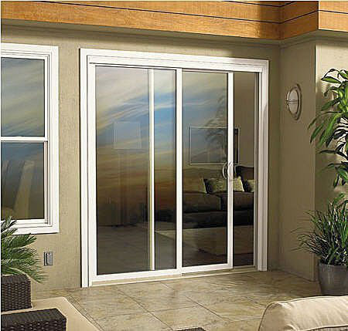

*.Dịch vụ hậu mãi hoàn hảo: bạn sẽ được hưởng các chính sách, chế độ Dịch vụ tốt nhất.
*.Độ bền công ty : với sự đầu tư cơ bản về cơ sở hạ tầng cùng một ý thức trách nhiệm cao: Chúng tôi mang lại Sự an tâm tuyệt đối cho khách hàng đã mua hàng tại ĐẠI PHÚC bằng Những cam kết bảo hành có giá trị pháp lý và giá trị thực tế đúng như những gì chúng tôi đã thỏa thuận với khách hàng.
“Lấy sự hài lòng của khách hàng làm thành công của Công ty” là những gì mà toàn thể nhân viên của ĐẠI PHÚC đang tận tâm và phấn đấu !
Cty Kính Xây Dựng ĐẠI PHÚC Địa chỉ: 678/62/35 Lô C ; Cụm CN Quang Trung ; KP7 ;P.Hiệp Thành; Q12

